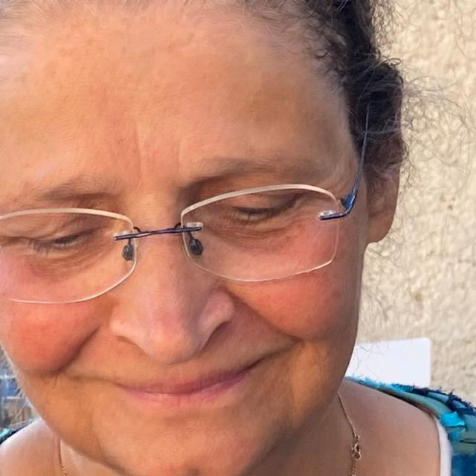
Paula Tielemans
In 2000 ben ik ingetreden in de Karmelorde en sindsdien leef ik in een religieuze gemeenschap. Voor mijn intrede heb ik lang als wijkverpleegkundige gewerkt. Het religieuze leven heeft mijn kijk op Leven/leven diepgang en breedte gegeven. Voor mij is begeleiden samen leren luisteren naar wat van altijd al in je gezegd wil zijn, en hier gevoelig voor worden. Eenvoud en vertrouwen zijn voor mij de grondwoorden in de begeleiding. Wilt u/ wil je een oriënterend gesprek schrijf me een mail p.tielemans@karmel.nl of bel: 06-42874831

